溯源头 稳根基——柳州市统计局到鹿寨县开展一套表调查单位数据质量核查工作

为进一步夯实统计数据质量根基，稳固一套表调查单位源头统计数据的真实性、准确性和完整性。8月14日，柳州市统计局普查中心主任肖雯一行到鹿寨县开展一套表调查单位数据质量实地核查工作。

市核查组先后深入广西天创智慧城市运营管理有限公司、广西正堂药业有限责任公司等20家一套表调查单位进行核查。查看企业营业执照，核对法人基本信息数据。对核查中发现的问题，核查组及时梳理汇总。核查组还与企业负责人进行座谈交流，详细了解企业当前经营状况，以及目前存在困难和应对措施等。

此次数据质量核查工作是对我县一套表调查单位数据质量的一次体检，核查使企业进一步了解了依法依规填报企业基本单位数据的重要性和必要性，提高了调查单位在统计工作中的自觉性和自律性，进一步夯实了一套表调查单位统计基础工作，规范企业统计基本信息，为保障统计源头数据质量打下稳固基础。（鹿寨县统计局 封俨真）

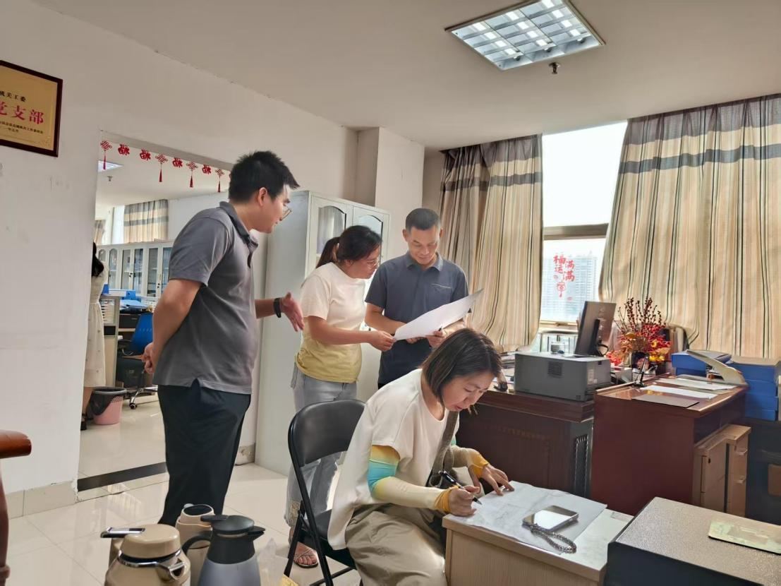

图1为：市核查组到广西天创智慧城市运营管理有限公司核查一套表调查单位基本信息

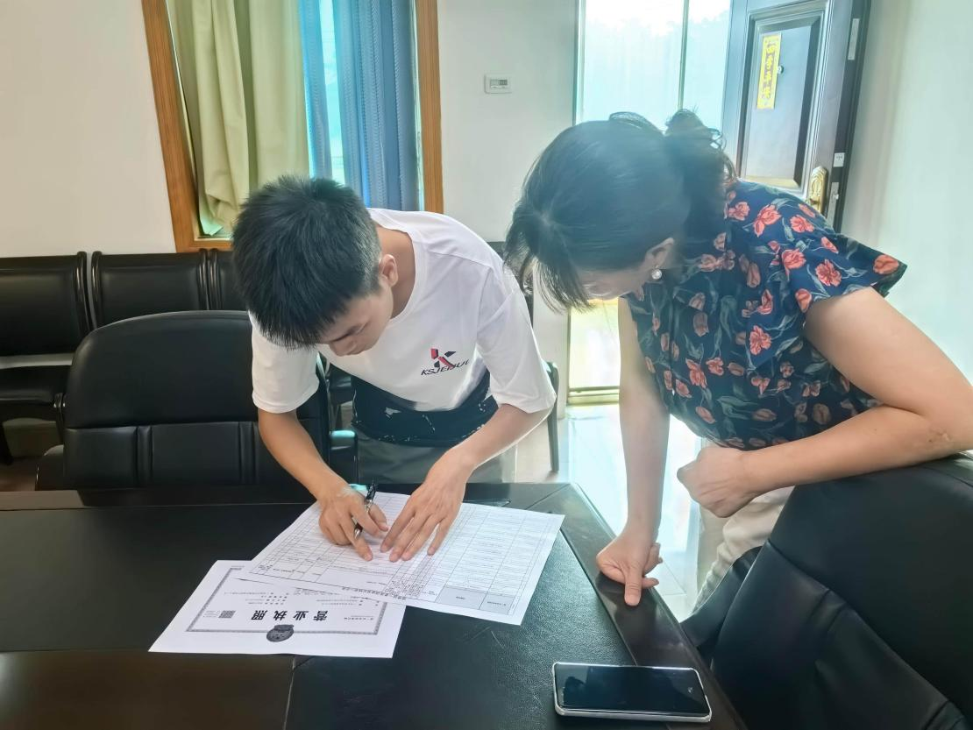

图2为：市核查组到广西正堂药业有限责任公司核查一套表调查单位基本信息